Classe 1ère S7

Devoir surveillé de physique chimie N°3

Chimie

Exercice 1 :
On donne l'ordre d'électronégativité croissante : Sn, B, H, Cl.
La molécule de dichlore Cl₂ a une structure géométrique linéaire.
La molécule de BH₃ est une molécule plane dont les angles HBH sont tous égaux à 120 °.
La molécule de chlorure d'étain SnCl₂ est coudée.
- Dessiner les trois molécules.
- Attribuer les charges partielles +δ et – δ aux atomes des trois molécules précédemment citées.
- Les molécules sont-elles polaires ? Justifier.

Exercice 2 : Solutions électrolytiques.
1- S est une solution commerciale concentrée à 40% en masse de chlorure de Fer III. La densité de cette solution est d = 1,22.
  - Déterminer la masse volumique ρ de la solution en g/L.
  - Déterminer la masse de chlorure de Fer III ayant servi à préparer 1L de cette solution.
  - Démontrer que la concentration molaire de S est c = 3,00 mol.L⁻¹.
  - Ecrire l’équation de la dissolution du chlorure de fer III dans l’eau.
  - Calculer les concentrations molaires des ions présents dans S₂
2- A partir de la solution mère S , de concentration molaire c = 3,00 mol.L⁻¹, on souhaite obtenir 500 mL de solution fille S’ de concentration molaire c’ = 1,50.10⁻¹ mol.L⁻¹.
- Calculer le volume de solution mère à prélever
- Préciser la verrerie indispensable à la réalisation de S’. Expliquer le mode opératoire.
3- A la solution S’, on ajoute 500mL d’eau ; on obtient une solution S’’. Quelle est la concentration molaire de cette nouvelle solution ?

Physique

Exercice 1 : Etude du mouvement d’un enfant sur un tremplin.
L’enregistrement1 ci-dessous représente dans le référentiel terrestre les positions E_{i} d’un enfant en rollers sur un tremplin. Ces positions sont inscrites à intervalles de temps égaux τ = 0,20 s.
1- Sans effectuer de calculs, déterminer les différentes phases du mouvement ( uniforme, accéléré, décéléré ). Justifier la réponse.
2- Déterminer les valeurs de v₁ et v₈, vitesses instantanées du point E aux instants t₁ et t₈.
3- Représenter ces vecteurs vitesse en utilisant comme échelle : 1 cm → 2 m.s⁻¹.
Enregistrement 1 :
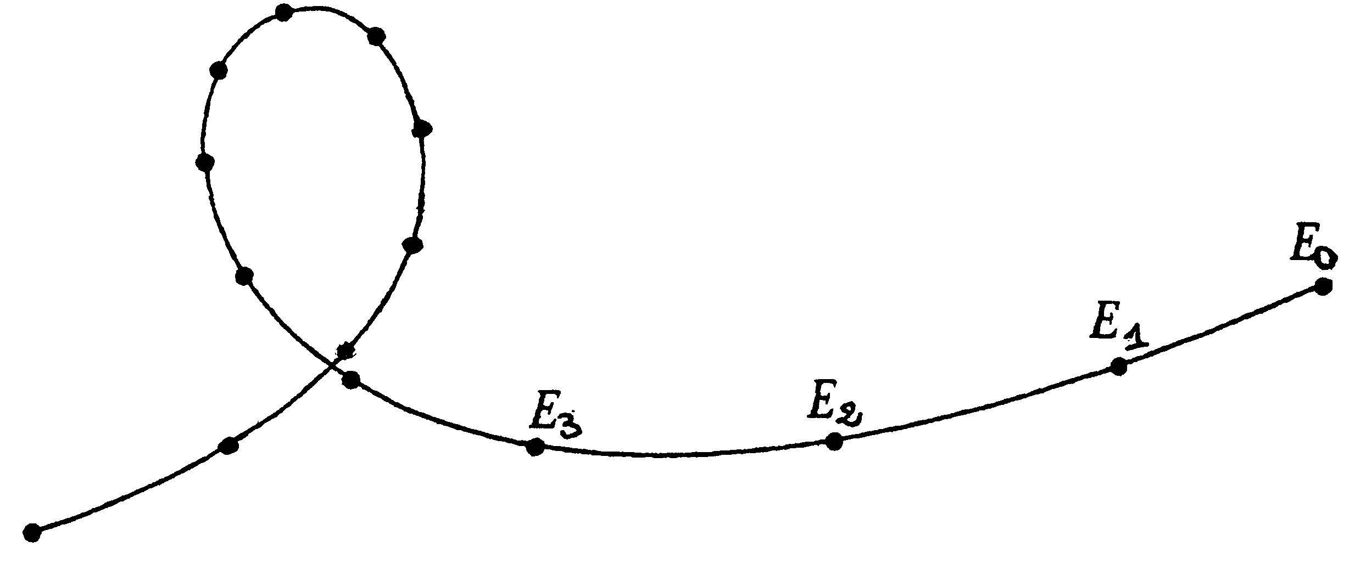
Echelle : 1 cm sur le schéma représente 0,5 m en réalité.

Exercice 2 :
Un tracteur roule à la vitesse v= 45 km.h⁻¹ . Ses roues avant ont un diamètre de 70,0 cm.
    - Déterminer la vitesse angulaire de la roue avant.
    - Calculer la vitesse d'une petite tache de boue sur la roue à la distance r₂=15,0 cm du centre de la roue avant.
    - Déterminer la période de la roue.

Correction :

Chimie
H
B
H
H
+3δ
-δ
-δ
-δ
Sn
Cl
Cl
-δ
-δ
+2δ
Exercice 1 :
1-et 2- Cl – Cl

3- La molécule de Cl₂ n’est pas polaire car elle ne possède pas de liaison polarisée.
La molécule de BH₃ n’est pas polaire car son barycentre des charges positives est confondu avec son barycentre des charges négatives.
La molécule de SnCl₂ est polaire elle possède des liaisons polarisées et son barycentre des charges positives n’est pas confondu avec son barycentre des charges négatives.

Exercice 2 : Solutions électrolytiques.
1a) ρ = d x ρ_{eau} = 1,22 x 1000 = 1220 g/L.
b) m(FeCl₃) = ρ x 0,40 = 1220 x 0,40 = 488g
c) c = n(FeCl₃)/V = m(FeCl₃)/ (M(FeCl₃) x V) = 488/((55,8+3x35,5)x1) = 3,00 mol/L
d) FeCl_{3(s)} → Fe³⁺_{(aq)} + 3Cl⁻_{(aq)}
e)[Fe³⁺] = c = 3,00 mol/L [Cl⁻] = 3c = 9,00 mol/L
2a) v = c’v’/c = 1,5.10⁻¹ x 500/3,00 = 25mL
b) A l’aide d’une pipette jaugée 25 mL, on verse 25 mL de solution de concentration C = 3,00 mol.L⁻¹ dans une fiole jaugée 500 mL. On complète par de l’eau distillée jusqu’au trait de jauge. On mélange pour homogénéiser la solution.

3) C’’(FeCl₃) = n’(FeCl₃ )/Vtotal = C’V’/Vtotal = 1,50.10⁻¹ x 0,5/(0,5+0,5) = 7,5.10⁻²mol/L

PHYSIQUE :

Exercice 1 : Etude du mouvement d’un enfant sur un tremplin.
- De E₀ à E₃ : mouvement accéléré (En un même temps, l’enfant parcourt des distances de plus en plus grande) ;
De E₃ à E₈ : mouvement décéléré (En un même temps, l’enfant parcourt des distances de plus en plus petite) ;
De E₈ à E₁₄ : mouvement accéléré.
- v₁ = $\frac{{\bar{E}}_{0}{\bar{E}}_{2}×\text{échelle}}{2τ}=\frac{5,9×0,5}{2×0,2}$= 7,4 m.s⁻¹ ; v₈ = $\frac{{\bar{E}}_{7}{\bar{E}}_{9}×\text{échelle}}{2τ}=\frac{1,9×0,5}{2×0,2}$= 2,4 m.s⁻¹ .
- ${\vec{v}}_{1}$ mesure 3,7 cm et ${\vec{v}}_{8}$ mesure 1,2 cm.
V₈

V₁

Exercice 2 :
1- v = 45km.h⁻¹ = 45.10³/3600 = 12,5m.s⁻¹. R = 70,0.10⁻²/2 = 35,0.10⁻²m
ω = v/R = 12,5/35,0.10⁻² = 35,6 rad.s⁻¹.
2- v₂ = ωr₂ = 35,6 x 15,0.10⁻² = 5,2 m.s⁻¹.
3- T = 2π/ω= 2π/35,6 = 0,17s.

